CEB realizan “Caravana por la Paz” en el Istmo de Tehuántepec
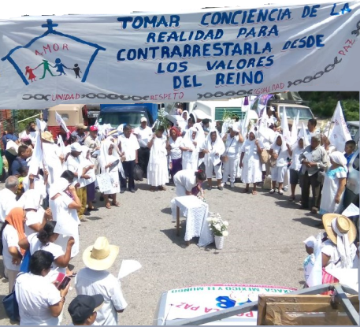
Ante los altos índices de violencia que se han registrado en los últimos meses en el estado, siendo cada día más personas afectadas por actos que dañan la vida e integridad de las personas, Comunidades Eclesiales de Base (CEB) de la Diócesis de Tehuantepec realizaron el 20 de agosto una Caravana por “La Paz por Oaxaca, por México y por el Mundo”. Con la intención de generar conciencia de la realidad que se vive en Oaxaca, y específicamente en esta ciudad del estado, unos 250 católicos partieron de El Camarón Yautepec rumbo al Canal 33 en Juchitán, teniendo como punto intermedio la localidad de Magdalena Tequisistlán. “Entre gestos de solidaridad y rostros inconformes por la disminución del tráfico vehicular que causamos al paso por las calles de Juchitán violenta y amagada por la delincuencia, arribamos a la Parroquia de San Vicente Ferrer, dándonos la bienvenida monseñor Oscar Campos Obispo titular de Tehuantepec y sin hacer falta monseñor Arturo Lona Reyes Obispo emérito de Tehuantepec, quien en su eucaristía nos alienta para que no desistamos y continuemos construyendo la PAZ , esa paz, que necesita nuestra región, nuestro Estado, nuestro país y todo el mundo”, comenta la actividad el Centro de Derechos Humanos Tepeyac:
Caravana por la Paz, por Oaxaca, por México y por el Mundo. Contexto: Otro operativo anticrimen en el Istmo; “inseguridad y violencia desangran a mexicanos”: obispo Lona, Exigen justicia por feminicidios y alerta de género en Juchitán

